喜田屋國際貿易有限公司
客戶訂購單(紅帽子)
客戶姓名： □本人 □代理人 □ 本公司經銷商
客戶聯絡電話 ：□住家號碼 □辦公室號碼(含分機)
□新娘手機 □新郎手機
日本神奈川紅帽子禮盒
 | 商品名稱 | 日本原廠條碼 | 盒數 | 折扣優惠 | 總金額
1 | 金帽 | 4 975186-161-301
2 | 紅帽 | 4 975186-161-202
3 | 橘帽 | 4 975186-161-158
4 | 粉帽 | 4 975186-161-103
5 | 黃帽 | 4 975186-161-080
6 | 紫帽 | 4 975186-161-059
7 | 藍帽 | 4 975186-161-033
8 | 日頭餅(僅代購新建成不賺取利潤)
9 | 運費(70盒以上免運費，或70盒以上每盒10元，外縣市酌增350-500元運費
10 | 喜卡(50張以下有贈送) |  | □ 要 ( 張) □ 不需要
11 | 喜糖 (100盒始有送3包台製喜糖) |  | □ 要 □ 不需要
12 | 租借「紅木盛盒」租完退押金 |  | □ 要 ( 個) □ 不需要
13 | 租借「首飾盒箱」租完退押金 |  | □ 要 ( 個) □ 不需要
14 | 要訂購「六色喜糖(600元/盒)」 |  | - 要 ( 盒) □ 不需要
15 | 要訂購「香炮火燭(600元/盒)」 |  | □ 要 ( 盒) □ 不需要
 | 總計金額(新台幣＄NTD)
請將上述您的訂購內容一一填入下列表格(f請填寫清楚)；
- 有關喜卡、香炮火燭、六色喜糖、搭贈喜糖…等應在第？次的送貨內容一併送達指定地址。
- 客戶租借的「紅木盛盒、首飾盒」要在第幾？次的貨內容一併送達指定地址。
- 第二次送貨、第三次送貨均要自付運費。
 | 送貨次數  年 月 日 | 送貨內容  (盒數) | 送貨地址(或餐廳地址、廳名稱？幾樓) | 收貨人 | 收貨人手機  或餐廳電話
1. | 月 日
2. | 月 日
 | 月 日 | 日 頭 餅  喜 糖  香炮火燭  六色喜糖 | 第 次併送，請填寫 年 月 日  (日頭餅有效期是7天)
. | 月 日 | 紅木盛盒 | 外縣市租借者需親自到我司門市(龍江路55巷16號)辦理登記始可借出使用，或請到門市自取。  台北縣市客戶我司會隨貨送達當天收取押金(2個1000元，5個2000元)。
. | 月 日 | 首 飾 盒 | 外縣市租借者需親自到我司門市(龍江路55巷16號)辦理登記始可借出使用，或請到門市自取。  台北縣市客戶我司會隨貨送達當天收取押金(一個1000元)。
外縣市客戶請注意，星期日與星期一不送貨，因大榮貨運會隔夜怕貨被壓撞易受損，請盡量選星期2-6為主要確定送貨日期，謝謝您。

喜卡基本資料填寫
1. 國曆 年 月 日 農曆 年 月 日(星期一)
2. 新娘名字： 排行 (例如：長男→上面不包括姐姐)
3. 新郎名字： 排行 (例如：長女←上面不包括哥哥)
4. 女方父親： 男方父親：
女方母親： 男方母親
5.需求用途：□文定之喜 □結婚典禮 □結婚歸寧 □文定暨結婚典禮
□ 彌月禮盒 □ 致贈親友 □ 送員工 □ 送客戶 □ 組裝禮盒
喜卡範例(大部分的人需要印製，但也越來越多的人不要印製，因為有喜帖)
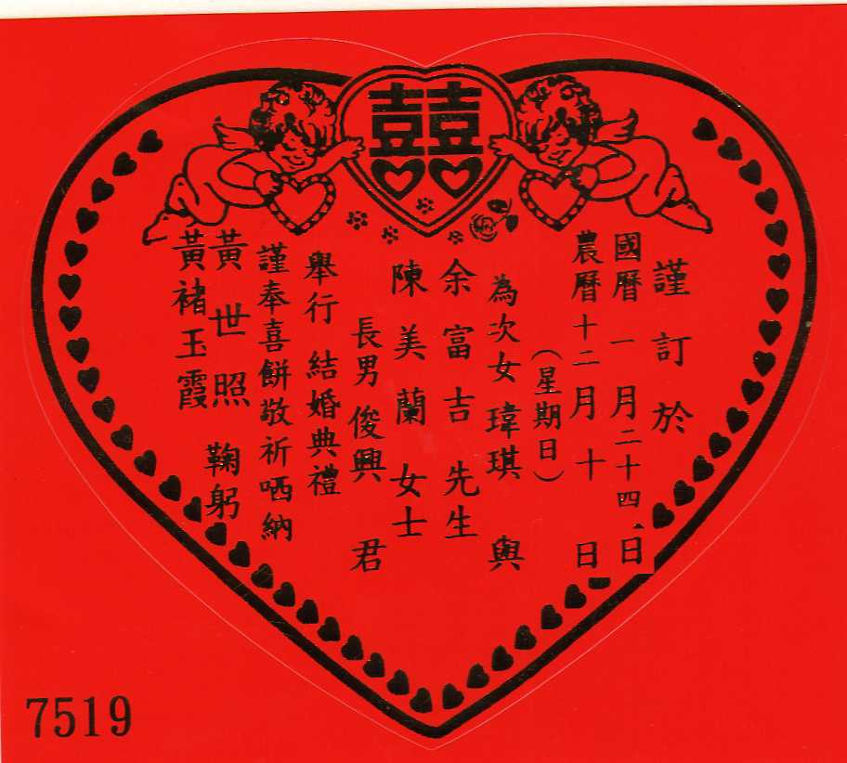

- 客服電話(同傳真): 02-25860043 或採 E-mail: manager@cookie.com.tw
(無傳真機者請回傳)回傳於本公司客服中心即可，本公司收到貨款始出貨至指定地點。
2. 指定匯款抬頭：喜田屋國際貿易有限公司 第一銀行大同分行 帳號：131-10-404291
3. 請匯款銀行將客戶大名輸入電腦，本公司的帳戶存褶則會自動出現客戶姓名與金額。
4. 若客戶於預購時有任何問題請撥打代表號後直接客服中心電話聯絡 即可！
謝謝妳的購買，很高興為您服務 ！喜田屋公司客戶中心感謝您！訂結婚愉快!!

